Odciążanie wybuchu – panel kontra zawór.

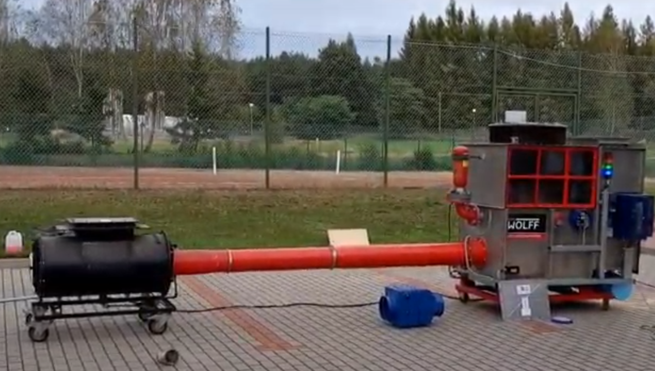
Zalety i ograniczenia
Zbigniew Wolff - eksperci ds. zabezpieczeń przeciwwybuchowych | GRUPA WOLFF

Panel i zawór przed wybuchem
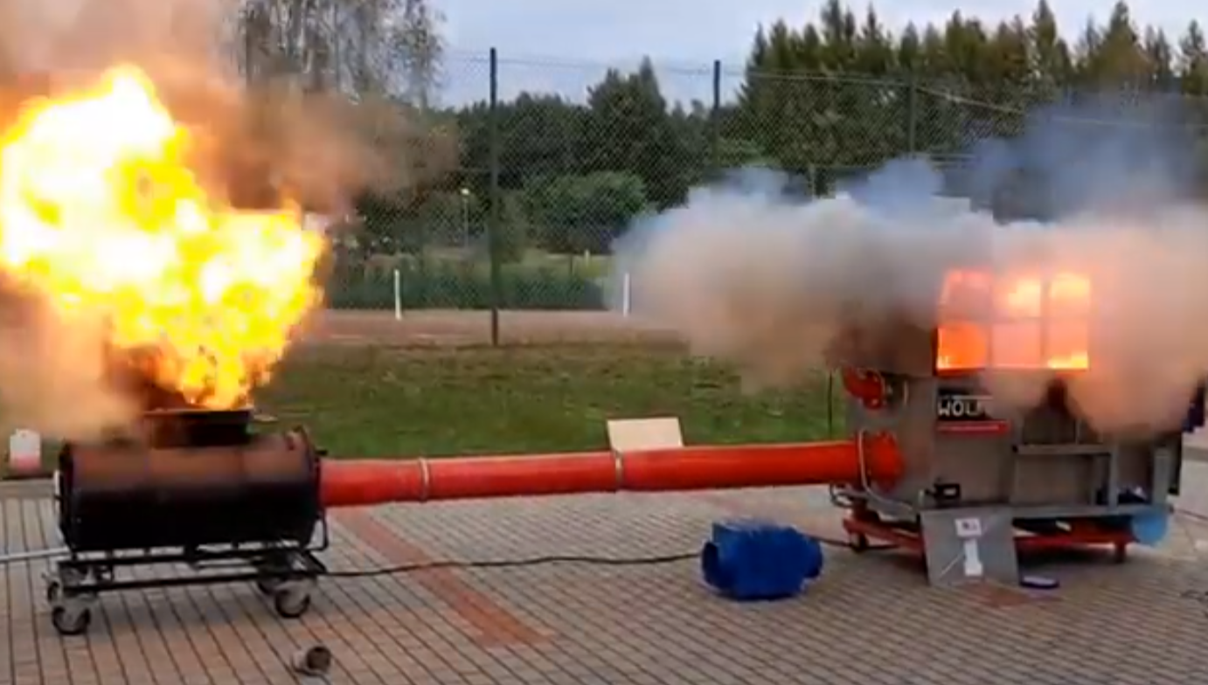
Panel i zawór podczas wybuchu
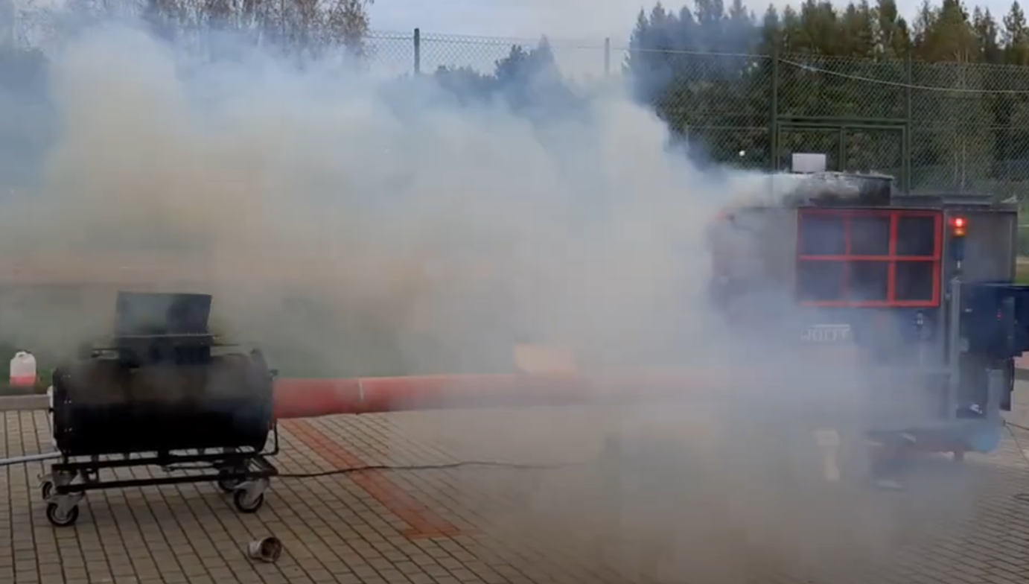Panel i zawór po wybuchu
Na zdjęciach widać układ dwóch zbiorników połączonych kanałem. Do wybuchu pyłu dochodzi w prawym zbiorniku, który jest zabezpieczony zaworem odciążającym wybuch (ciemny, okrągły element na dachu zbiornika. W tym momencie czerwona butla HRD nie jest aktywna. Zdjęcia przedstawiają nasz testowy zbiornik, który posiada kilka systemów zabezpieczeń zamontowanych jednocześnie – w czasie testu aktywny jest tylko jeden z nich). Następnie wybuch przenosi się kanałem do lewego, mniejszego zbiornika, w którym także dochodzi do wybuchu. Zbiornik ten jest zabezpieczony panelem odciążającym, który ulega otwarciu, a skutki wybuchu zostają wyprowadzone do otoczenia.
Na co warto zwrócić uwagę
▶ przeniesienie się wybuchu z prawego do lewego zbiornika było możliwe ponieważ kanał łączący oba zbiorniki nie posiadał tzw. izolacji wybuchu. Taka sytuacja w normalnych warunkach jest zabroniona. Mimo to jest to jeden z najczęstszych błędów jakie spotykamy w zakładach produkcyjnych
▶ warto także porównać efekt zadziałania zaworu odciążającego wybuch (prawa strona) oraz panelu dekompresyjnego (lewa strona). Wyraźnie widać, że zawór, w przeciwieństwie do panelu, nie pozwala wybuchowi wydostać się na zewnątrz. W jego otoczeniu widzimy jedynie gazy spalinowe. Dodatkowo zawór wyprowadza tylko resztkowe, bezpieczne ciśnienie. W przypadku panelu do otoczenia wyprowadzamy zarówno płomienie, jak również wysokie ciśnienie. Jak zapewne się spodziewasz, może to być przyczyną poparzeń znajdujących się w pobliżu ludzi, zniszczenia sąsiednich aparatów, a także źródłem wzbicia w powietrze i zapłonu zalegającego w hali pyłu. To z kolei prowadzi do bardzo groźnego wybuchu wtórnego, który był przyczyną kompletnego zniszczenia wielu zakładów, m.in.:

wybuch w imperial Sugar Refinery (pył cukru)

wybuch w Mulino Cordero (mąka)

wybuch w Hayes Lemmerz (pył aluminium)|

▶ ze względu na powyższe oraz z uwagi na obowiązujące przepisy, paneli dekompresyjnych nie można stosować w pomieszczeniach zamkniętych. Wyjątek stanowią panele z kanałem dekompresyjnym. Aby jednak móc skorzystać z tej opcji, spełnionych musi być szereg warunków, przez co rozwiązanie to jest stosowane rzadko.

▶ zawór odciążający może być stosowany wewnątrz pomieszczeń zamkniętych (jeżeli objętość tego pomieszczenia jest co najmniej 15 raz większa od objętości chronionego urządzenia).
Co wybrać – panel czy zawór dekompresyjny?
„Przede wszystkim odpowiedzi na to pytanie powinien udzielić dostawca zabezpieczeń. Nasze doświadczenie pokazuje, że samodzielny dobór zabezpieczeń przez klienta najczęściej kończy się problemami. Nie jest to zarzut, bo trudno wymagać od użytkownika instalacji, aby był alfą i omegą. Ja przykładowo znam się na bezpieczeństwie wybuchowym, ale o wielu dziedzinach nie mam pojęcia” – mówi Zbigniew Wolff – ekspert ds. zabezpieczeń przeciwwybuchowych w GRUPIE WOLFF.
O jakie problemy chodzi? Wolff, kontynuuje: „w najlepszym przypadku zostanie nam to wytknięte przez przedstawiciela firmy ubezpieczeniowej lub osobę tworzącą dokument zabezpieczenia przed wybuchem. Taka sytuacja ma miejsce często, ale nie zawsze. Dzieje się tak ponieważ osoby te, mimo szczerych chęci, nie mają narzędzi, aby zweryfikować, czy dane zabezpieczenie zostało dobrane poprawnie. Dlatego w większości przypadków oceniają jedynie czy urządzenie w ogóle posiada wymagane zabezpieczenia, a nie to, czy zostały one dobrane poprawnie.”
Przykłady częstych błędów
Przykładowo w przypadku paneli dekompresyjnych, czy zaworów odciążających wybuch bardzo ważne jest obliczenie minimalnej powierzchni dekompresyjnej. Jeśli będzie ona za mała, to zabezpieczenie będzie nieskuteczne.
Z kolei w przypadku izolacji wybuchu stosowanej na kanale łączącym dwa aparaty bardzo ważne jest miejsce montażu. Mamy tu oczywiście pewien margines błędu. Jeśli jednak urządzenie izolujące umieścimy za blisko aparatu, w którym doszło do wybuchu, to może nie zadziałać ono wystarczająco szybko. Pamiętajmy, że mówimy tu o czasach reakcji mierzonych w milisekundach.
Jeśli natomiast izolację wybuchu damy za daleko, to w kanale łączącym oba urządzenia dojdzie do detonacji, która go rozerwie. Dzieje się tak ponieważ wybuch przemieszczający się przez kanał z każdym metrem przybiera na sile. W pewnym momencie zjawisko to drastycznie przyspiesza, a ciśnienie osiąga pik kilkudziesięciu bar. Żaden kanał tego nie wytrzyma. Dojdzie do jego rozerwania, co już samo w sobie jest bardzo niebezpieczne. To jednak nie koniec. Jeśli w pobliżu zalega palny pył, a dobrze wiemy, że nie jest to sytuacja wyjątkowa, to zostanie on wzbity w powietrze przez ciśnienie i drgania instalacji. W ten sposób powstanie atmosfera wybuchowa, którą z łatwością może zapalić uwolniony do otoczenia wybuch.
Konsekwencje błędów
W przypadku wykrycia błędów w zakresie zabezpieczenia urządzenia przed wybuchem konieczne będzie dokonanie zmian lub wymiana zabezpieczeń. To jednak nic w porównaniu z brakiem ich skutecznego zadziałania w chwili wybuchu. Znam wiele takich przypadków. Przykładowo w jednym z zakładów popełniono co najmniej dwa fatalne błędy, w efekcie czego cały zakład uległ kompletnemu zniszczeniu. Polegały one na źle dobranych panelach dekompresyjnych (zbyt mała powierzchnia) oraz braku izolacji. Oba błędy dotyczyły instalacji odpylania która stała poza zakładem. Mimo to wybuch przedostał się do wnętrza hali gdzie doszło do wybuchu wtórnego.

Wracając do głównego tematu – chciałbym podkreślić, że oba zabezpieczania mogą być bardzo skuteczne. Mogą, o ile zostaną dobrane prawidłowo oraz zostaną zamontowane równolegle z izolacją wybuchu. Czyli niezależnie czy zdecydujemy się na panele, czy zawór odciążające wybuch zawsze musimy zastosować dodatkowo system izolujący, który nie pozwoli na propagację wybuchu do sąsiednich urządzeń. To dlaczego jest to niezwykle ważne wytłumaczę w dalszej części. Teraz jedynie wspomnę, że z powodu braku izolacji wybuchu żadne zabezpieczenie nie gwarantuje skuteczności.
Jeśli jednak miałbym wymienić najważniejsze zalety i ograniczenia paneli i zaworów odciążających wybuch, to wskazałbym poniższe:
PANELE DEKOMPRESYJNE
- ograniczenie: bark możliwości stosowania w pomieszczeniach zamkniętych oraz na przestrzeni otwartej gdy wylot z paneli jest skierowany w kierunku innych urządzeń lub miejsc gdzie mogą znajdować się ludzie (trakty pieszych, parkingi, drogi itp.). Konieczność wyznaczenia strefy bezpiecznej, w której nie mogą znajdować się inne urządzenia i ludzie. Rozwiązanie jednokrotnego użytku.
- zaleta: często najtańsze rozwiązanie.

ZAWÓR ODCIĄŻAJĄCY WYBUCH
- ograniczenie: wyższa cena zakupu.
- zaleta: możliwość stosowania w pomieszczeniach zamkniętych o kubaturze mniejszej niż 15-krotność objętości chronionego aparatu. Brak większości ograniczeń jakie przypisuje się panelom.

Dlaczego nie możemy dopuścić do wybuchów wtórnych?
Brak izolacji sprawia, że płomienie i resztkowe ciśnienie może przedostać się do sąsiednich aparatów i tam doprowadzić do tzw. wybuchów wtórnych. Taki wybuch ma znacznie większą siłę i dynamikę wybuchu… siłę i dynamikę, która sprawia, że zabezpieczenia stają się bezradne. Innymi słowy – jeśli projektując zabezpieczenia, założyliśmy, że wybuch rozpocznie się przy ciśnieniu atmosferycznym – a tak właśnie się robi – to przebicie się z do urządzenia wybuchu z innego aparatu prowadzi do kolejnego wybuchu, który rozpoczyna się jednak od znacznie wyższego ciśnienia. W efekcie rośnie nam maksymalne ciśnienie wybuchu oraz zredukowane ciśnienie wybuchu.
Tu należy wyjaśnić, że zredukowane ciśnienie wybuchu (P red), to ciśnienie po zadziałaniu zabezpieczeń. Musi być ono niższe niż wytrzymałość konstrukcyjna chronionego aparatu, aby ten nie uległ rozerwaniu. W większości przypadków wytrzymałość konstrukcyjna (P kostr) urządzeń mieści się w przedziale 0,2 – 0,6 bar. Z kolei maksymalne ciśnienie wybuchu (P maks) dla większości pyłów wynosi 3 – 10 bar. Jeśli założymy, że zredukowane ciśnienie wybuchu wynosi 0,1 bar, a maksymalne ciśnienie wybuchu 10 bar, to zabezpieczenia muszą obniżyć ciśnienie wybuchu w aparacie aż 100 razy.
Wyższe ciśnienie początkowe wybuchu wtórnego, to tylko jeden problem. Projektując zabezpieczenia przeciwwybuchowe, zakładamy, że mamy do czynienia z punktowym źródłem zapłonu. Tymczasem mamy do czynienia z wysokoenergetycznym źródłem zapłonu, jakim jest kula ognia, która została wtłoczona do aparatu. Ta zmiana względem założeń sprawia, że wybuch przebiega z większą intensywnością, a to także może być przyczyną niezadziałania układu zabezpieczającego. Dodajmy – niepełnego układu zabezpieczającego, bo analizujemy przecież przypadek bez izolacji wybuchu. Natomiast dyrektywa ATEX wyraźnie wskazuje, że aparaty zagrożone wybuchem powinny być zabezpieczone poprzez odciążanie wybuchu lub tłumienie i równolegle przez izolację wybuchu.
Wspomniałem tu po raz pierwszy o tłumieniu wybuchu. To alternatywna forma ochrony do dekompresji, czy inaczej odciążania wybuchu. Opis tego systemu to temat na osobny artykuł. W tym miejscu warto jedynie wyjaśnić, że tłumienie wybuchu, to najbardziej uniwersalna metoda ochrony, która jest pozbawiona wszystkich ograniczeń paneli dekompresyjnych czy szerzej techniki odciążającej, o których pisaliśmy w tym artykule. W przeciwieństwie do innych zabezpieczeń, tłumienie wybuchu nie dopuszcza do rozwoju wybuchu, który zostaje stłumiony w zarzewiu. Nie mamy zatem problemu z pożarem w aparacie po wybuchu. Nie ma też potrzeby wyznaczania strefy niebezpieczne w otoczeniu chronionego aparaty. Co więcej butle HRD stosowane do tłumienia wybuchu mogą być także wykorzystane jako izolacja wybuchu.

